21. März 2023

Erstes GEMÜ High Purity 3/2-Wege Membransitzventil

Mit dem neuen GEMÜ C58 iComLine hat das Ingelfinger Technologieunternehmen GEMÜ sein erstes 3/2-Wege Membransitzventil für hochreine Anwendungen entwickelt. Es verfügt über einen Zulauf und zwei möglichen Ausgängen. Zudem ist der Betrieb in entgegengesetzter Durchflussrichtung möglich und die Schaltstellung kann über eine optische Sichtanzeige detektiert werden.

Seit vielen Jahren wird die Baureihe GEMÜ iComLine weltweit erfolgreich in der Halbleiterindustrie eingesetzt. GEMÜ Kunden schätzen die zahlreichen Vorteile der Bauweise sowie die Vielzahl möglicher Anwendungen.
Das neue 3/2-Wege Prozessventil GEMÜ C58 iComLine eignet sich für hochreine und aggressive Medien. Alle medienberührenden Teile bestehen aus reinem und sehr beständigem PTFE. Das Verhältnis zwischen Footprint und Durchflussmenge ist herausragend. Daher eignet sich dieses Membransitzventil besonders für Anwendungen im Prozessbereich sowie auf der Verteilerebene einer Halbleiterfertigung.

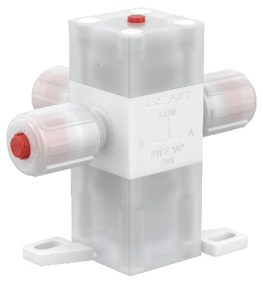

GEMÜ C58 iComLine
Über uns
Die GEMÜ Gruppe entwickelt und fertigt Ventil-, Mess- und Regelsysteme für Flüssigkeiten, Dämpfe und Gase. Bei Lösungen für sterile Prozesse ist das Unternehmen Weltmarktführer. Das global ausgerichtete, unabhängige Familienunternehmen wurde 1964 gegründet und wird seit 2011 in zweiter Generation von Gert Müller als geschäftsführendem Gesellschafter gemeinsam mit seinem Cousin Stephan Müller geführt. Die Unternehmensgruppe erzielte im Jahr 2022 einen Umsatz von über 530 Millionen Euro und beschäftigt heute weltweit mehr als 2.400 Mitarbeiterinnen und Mitarbeiter, davon ca. 1.300 in Deutschland. Die Produktion erfolgt an sechs Standorten: Deutschland, Schweiz und Frankreich sowie in China, Brasilien und den USA. Der weltweite Vertrieb erfolgt über 27 Tochtergesellschaften und wird von Deutschland aus koordiniert. Über ein dichtes Netz von Handelspartnern ist GEMÜ in mehr als 50 Ländern auf allen Kontinenten aktiv. Weitere Informationen finden Sie unter www.gemu-group.com.

